PAM
Packari Application Manager
TABLET-UI

@ nucom.at
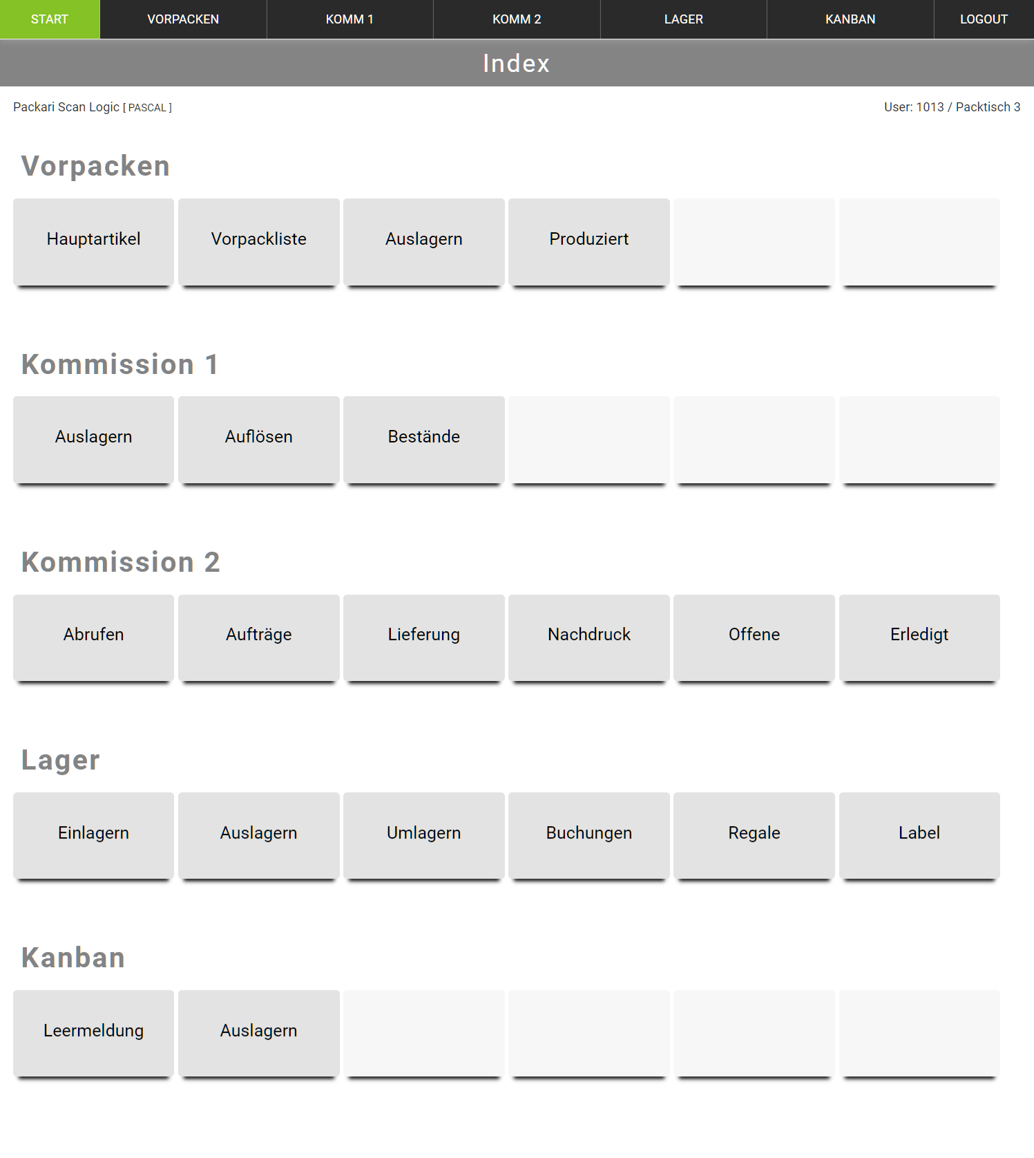

Inhalt
 | Seite |  | erledigt
START
Login, Index

VORPACKEN | 01
Hauptartikel, Vorpackliste, Auslagern, Produziert
KOMMISSION 1 | 03
Auslagern, Auflösen, Bestände
KOMMISSION 2 | 04
Abrufen, Aufträge, Lieferung, Nachdruck, Offene,
Erledigt
LAGER | 07
Einlagern, Auslagern, Umlagern, Buchungen, Regale,
Lieferung, Labels (opt)
KANBAN | 10
Leermeldung, Auslagern
LOGOUT
Anhang
Vorpacken |  | 01
/ Vorpackliste
Zusätzl. Spalten
Lager 01 - verfügbare Menge (Bsp für Labeldruck)
Lager 03 - Packlager (später)
Freigabe - Express, Bestätigt, Offen
Priorität/Nachfrage - nach Verkaufsmenge/Jahr (Hoch-01/A, Mittel-02/B, Niedrig-03/C)
Beispiel: Viele Artikel auf Stand 0, welche packe ich zuerst
PA - Produktionsauftrag erstellen

vorher
Artikelnr. | Beschreibung | Stand
901029_D01029K | Kunststoffeimer mit Deckel rund  Kunststoffbügel 10 Liter weiss | -8.00 | PA erstellen
903234K | PET Schraubtiegel Cylindrical 1000ml  Gewinde 82 RTS | -3.00 | PA erstellen
900027K | Kunststoff Kanister blau 25 Liter UN stapelbar ohne Verschluss | 0.00 | PA erstellen

neu
Artikelnr. | Beschreibung | Stand | 01 | 03 | F | PA
901029_D01029K | Kunststoffeimer mit Deckel rund Kunststoffbügel 10 Liter weiss | -8.00 | 580 | 0 | O | PA
903234K | PET Schraubtiegel Cylindrical 1000ml Gewinde 82 RTS | -3.00 | 2000 | 0 | B | PA
900027K | Kunststoff Kanister blau 25 Liter UN stapelbar ohne Verschluss | -1.00 | 999 | 0 | X | PA
902200K | PET Sprühflasche 500ml klar ohne Verschluss | 0.00 | 1976 | 0 |  | PA

Vorpacken | 02
/ Auslagern
Direkt auf Lager 03 auslagern
Eingabemaske > siehe Kanban
Tabelle von Vorpackliste, aber mit Regalnummern?
Problem > Kübel, Deckel separate Regalplätze
neu
Artikelnr. | Stand | Lagerplatz | Bestand | 01 | 03
901029_D01029K | -8.00 | ? | 2000 | 580 | 0
903234K | -3.00 |  |  | 14000 | 0
900027K | -1.00 |  | 2000 | 999 | 0
902200K | 0.00 |  |  | 25000 | 0

/ Produziert
Letzte produzierte Artikel/Kartons (1 Woche zurück)
neu
Artikelnr. | Beschreibung | Anzahl | Datum
901029_D01029K | Kunststoffeimer mit Deckel rund  Kunststoffbügel 10 Liter weiss | 6 | 2021-10-02
903234K | PET Schraubtiegel Cylindrical 1000ml  Gewinde 82 RTS | 5 | 2021-10-02
900027K | Kunststoff Kanister blau 25 Liter UN stapelbar ohne Verschluss | 8 | 2021-10-01

Komm 1 | 03
/ Auslagern
Menge „1“ als Vorgabewert (schneller auslagern)

/ Auflösen
Karton auflösen (Anbruch)
Scannen oder Artikelnummer eingeben
Immer Bestätigen (auch beim Scannen)
Artikelnummer
Menge
Bestätigen

/ Bestände
Bestände + Hauptlager Fehlbestand zusammenfassen
Fortlaufende Sortierung/Nummerierung beibehalten!

neu
Artikelnr. |  | Bestand | Lager 01
900001K |  | 10.000000 | 1.000000
900009K |  | 6.000000 | -1.000000
900012K |  | 13.000000 | 0.000000
900013K |  | 9.000000 | -2.000000

Komm 2 | 04
/ Aufträge
Zusatzspalte – zuletzt bearbeitet (Name, Benutzer od. Packtisch)
Erledigt!

/ Auftragsdetails
Sortierung/Zusammenfassung (Zubehör?)
Erledigt!

vorher
Artikelnr. | Beschreibung | Menge
902122 | PET Smoothie Weithaltsflasche klar 500ml | 50 | Zubehör
S00041 | Schraubverschluss 38 grün | 50 | Zubehör
902122 | PET Smoothie Weithaltsflasche klar 500ml | 50 | Zubehör
S00041 | Schraubverschluss 38 grün | 50 | Zubehör
902122 | PET Smoothie Weithaltsflasche klar 500ml | 50 | Zubehör
S00041 | Schraubverschluss 38 grün | 50 | Zubehör
neu
Artikelnr. | Beschreibung | Menge
902122 | PET Smoothie Weithaltsflasche klar 500ml | 150 | Zubehör
S00041 | Schraubverschluss 38 grün | 150 | Zubehör

Komm 2 | 05
/ Offene
Alle offenen Lieferungen + offene Kommissionierfreigaben
Beleg – Belegnummer, Auftragsnummer
Kdnr – Kundennummer (optional)
Priorität – vorgezogen?
Datum – Auftragsdatum, Auftragseingang bzw Auftragsbearbeitung
Status – in Bearbeitung/Packtischnummer (ausgedruckt), bestätigt (Freigabe)
Optional alle Aufträge anklickbar für Auftragsdetails

neu
Beleg | Name | Land | EU | Priorität | Datum | Status
476437 | Viva Haushaltswaren | DE |  |  | 2021-10-01 | PT5
475510 | Alpha medical products | NL |  |  | 2021-10-01 | PT4
474499 | Make your Liquid | DE |  |  | 2021-10-01 | PT1
473736 | Pension Schnurer | AT |  |  | 2021-10-01
473735 | James Noname | IT |  |  | 2021-10-01
473734 | John Doe | CH |  |  | 2021-10-01

Komm 2 | 06
/ Erledigt
Auftragsarchiv, Erledigt, Done
Suche – Auftrag suchen (Auftragsnr od Scannen)
Liste – Aufträge 1 Woche zurück (wie Buchungen)
Datum – Auftragsdatum/Eingang, Erledigtdatum/Ausgang
Alle Aufträge anklickbar für Auftragsdetails
neu
Auftrag | Name | Eingang | Ausgang
453437 | Viva Haushaltswaren | 2021-10-01 | 2021-10-01
455510 | Alpha medical products | 2021-10-01 | 2021-10-01
458499 | Make your Liquid | 2021-10-01 | 2021-10-02
473736 | Pension Schnurer | 2021-10-02 | 2021-10-02
473735 | James Noname | 2021-10-02 | 2021-10-03

Lager | 07
/ Buchungen
Letzte Buchungen
Liste – Aufträge 1 Woche zurück
vorher
Artikelnr. | Menge | Von Lager | Von Lagerpl. | Nach Lager | Nach Lagerpl. | Datum  Uhrzeit | Typ
S00041 | 5000 | 01 |  |  | 02-R03-1-03 |  | WE
901027 | 3240 |  | 02-R06-3-04 | 01 |  |  | WA
neu
Artikelnr. | Menge | Von Lager | Nach Lager | Datum/Uhrzeit | Typ
S00041 | 5000 | 01 | 02-R03-1-03 |  | WE
901027 | 3240 | 02-R06-3-04 | 01 |  | WA

Lager | 08
/ Ein-Auslagern
Fortlaufende Sortierung oder nach Einlagerungsdatum?
Spalte oder Zeile „In Auftrag“
besser ersichtlich, ob bereits Mengen von Lager 01 abgezogen wurden
Einlagerungsdatum
Eventuell nur Ersteinlagerung. Bei erneutem Einlagern wird das Datum verändert.
vorher
Lagerplatz | Bestand
01 | 528
02-R10-2-06 | 8192
02-R10-2-08 | 10240
02-R02-4-10 | 2048
02-R02-2-06 | 4096
02-R10-2-10 | 10240
neu
Lagerplatz | Bestand | In Auftrag | Eingelagert
01 | 528 | 1985
03 | 285
02-R02-2-06 | 4096 |  | 20.10.2021
02-R02-4-10 | 2048 |  | 13.05.2021
02-R10-2-06 | 8192 |  | 26.08.2021
02-R10-2-08 | 10240 |  | 14.09.2021
02-R10-2-10 | 10240 |  | 10.05.2021

Lager | 09
/ Regale
Vorher Lagerplatz Inhalt
Spalte 1 – Regalnummer

vorher
Artikel | Lagerplatz | Bestand
902321 | 02-R09-2-01 | 17500
X02300 | 02-R09-2-01 | 15000
902321 | 02-R01-2-03 | 5000
S02300 | 02-R01-2-04 | 5000
902301 | 02-R01-2-09 | 5000
neu
Lagerplatz | Artikel | Bestand
02-R09-2-01 | 902321 | 17500
 | X02300 | 15000
02-R01-2-03 | 902321 | 5000
02-R01-2-04 | S02300 | 5000
02-R01-2-09 | 902301 | 5000

/ Label
Labels ausdrucken
z.B. für Anbruch-Etiketten
nur Packtisch 1 bis 5, nicht Stapler u. Vorpacken
Maske – siehe Komm1/Auflösen

Kanban | 10
/ Leermeldung
Nachfüllen des Anbruchs, eventuell auch Anforderungen der Kommission 2
Zusammenfassung + Lager 01 Spalte
Evt ohne Artikelbeschreibung, dafür Einlagerungsdatum?
vorher
Artikelnr | Beschreibung | Lagerplatz | Bestand | Menge
P00004/210 | Seifenpumpe natur | 02-R01-2-10 | 2000 | 1 | X
P00004/210 | Seifenpumpe natur | 02-R01-3-10 | 2000 | 1 | X
P00004/210 | Seifenpumpe natur | 02-R01-4-10 | 2000 | 1 | X
S00041 | Schraubverschluss 38 grün | 02-R03-4-18 | 25500 | 1 | X
S00041 | Schraubverschluss 38 grün | 02-R03-4-19 | 25500 | 1 | X
neu
Artikelnr | Lagerplatz | Bestand | Einlagerung | 01 | Menge
P00004/210 | 02-R01-2-10 | 2000 | 20.10.2021 | 575 | 3 | X
 | 02-R01-3-10 | 2000 | 13.05.2021
 | 02-R01-4-10 | 2000 | 26.08.2021
S00041 | 02-R03-4-18 | 25500 | 14.09.2021 | 1466 | 2 | X
 | 02-R03-4-19 | 25500 | 10.05.2021

/ Auslagerung
siehe Lager/Ein-Auslagern

